Час зустрічі – 13.10.

Код доступу dks-ntmf-kip

**20.04.2021**

**Складне речення. Розділові знаки між частинами складного речення**

1. **Робота під час онлайн-уроку.**
2. **Зробити синтаксичний розбір речення:**

**Повітря було вологим, і дощ міг пуститися щохвилини.**

**Зразок письмового синтаксичного розбору речення**

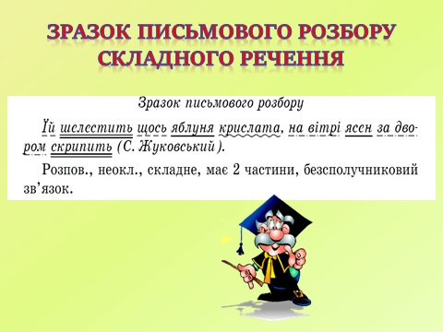

1. **Домашнє завдання: повторити правила § 46, виконати впр. 487.**